Câu **1**: [NB]

Hãy chọn đáp án đúng.  
Trong các cách gọi tên hình chữ nhật dưới đây, cách gọi tên nào đúng?

A. Hình chữ nhật ABDC B. Hình chữ nhật BACD C. Hình chữ nhật CBDA

D. Hình chữ nhật DABC

Lời giải:

**Bước 1:**

**Lý thuyết:**  
Hình chữ nhật có 4 góc vuông, 2 cạnh dài bằng nhau, hai cạnh ngắn bằng nhau.  
  
Ta chọn đáp án là D A B C .  
**Đáp án:**Hình chữ nhật D A B C .

Câu **2**: [NB]

Hãy chọn đáp án đúng.  
Cho hình vẽ sau, đoạn thẳng A B có độ dài là bao nhiêu?

A. 9cm

B. 12cm

C. 15cm D. Một đáp án khác

Lời giải:

**Bước 1:**

**Lý thuyết:**  
Hình chữ nhật có 4 góc vuông, 2 cạnh dài bằng nhau, hai cạnh ngắn bằng nhau.  
  
Tứ giác A B C D là hình chữ nhật nên theo lí thuyết ta có cạnh A B bằng cạnh C D , do đó đáp án là 12 c m .  
**Đáp án**: 12 c m .

Câu **3**: [NB]

Bạn hãy chọn đáp án đúng.  
Trong hình vẽ ngôi nhà dưới đây, có bao nhiêu hình chữ nhật?  
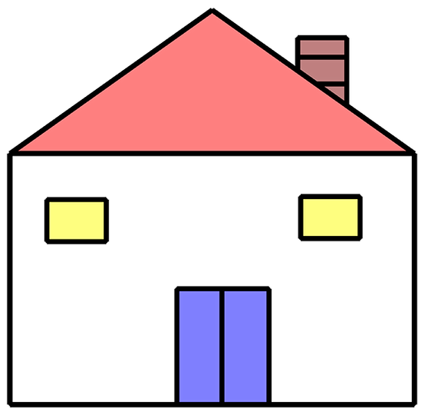

A. 4 B. 5 C. 6

D. 7

Lời giải:

**Bước 1:**

**Lý thuyết:**  
Hình chữ nhật có 4 góc vuông, 2 cạnh dài bằng nhau, hai cạnh ngắn bằng nhau.  
  
Đánh các chữ cái như hình vẽ:  
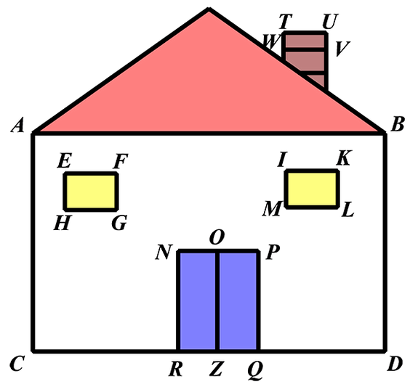  
Các hình chữ nhật là: A B D C ; E F G H ; I K L M ; N O Z R ; O P Q Z ; N P Q R ; T U V W  
**Đáp án:**7

Câu **4**: [NB]

Hãy chọn đáp án đúng.  
Kể tên tất cả các cạnh của hình chữ nhật A B C D .  
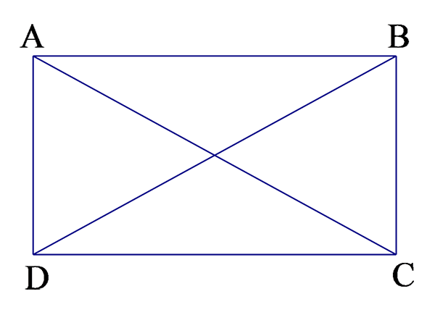

A. AB , CD , BC , AD

B. AB , BD , DC , CA C. BA , BC , CA , AD D. AD , AB , AC , BC

Lời giải:

**Bước 1:**

**Lý thuyết:**  
Hình chữ nhật có 4 góc vuông, 2 cạnh dài bằng nhau, hai cạnh ngắn bằng nhau.  
  
Theo lí thuyết ta chọn đáp án là A B , C D , B C , A D .  
**Đáp án:**A B , C D , B C , A D **.**

Câu **5**: [NB]

Cho hình chữ nhật A B C D , hãy chọn **tất cả**các khẳng định đúng.

A. Hình chữ nhật ABCD chỉ có 2 góc vuông

B. Hình chữ nhật ABCD có 4 góc vuông

C. Hình chữ nhật ABCD có AB=BC , CD=AD

D. Hình chữ nhật ABCD có AB=CD , AD=BC

Lời giải:

**Bước 1:**

**Lý thuyết:**  
Hình chữ nhật có 4 góc vuông, 2 cạnh dài bằng nhau, hai cạnh ngắn bằng nhau.  
  
Theo lí thuyết ta chọn đáp án là:  
Hình chữ nhật A B C D có 4 góc vuông.  
Hình chữ nhật A B C D có A B = C D , A D = B C .  
**Đáp án:**  
Hình chữ nhật A B C D có 4 góc vuông.  
Hình chữ nhật A B C D có A B = C D , A D = B C .

Câu **6**: [NB]

Bạn hãy chọn đáp án đúng.  
Cho hình chữ nhật A B C D như hình vẽ sau, bằng thước đo độ dài, ta đo hai đường chéo A C và B D của hình chữ nhật.  
Hãy nhận xét về hai đường chéo của hình chữ nhật A B C D  
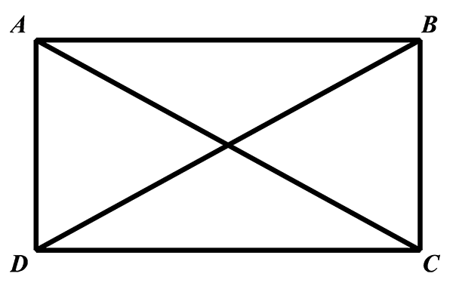

A. AC>BD B. AC<BD

C. AC=BD

Lời giải:

**Bước 1:**

**Lý thuyết:**  
Hình chữ nhật có 4 góc vuông, 2 cạnh dài bằng nhau, hai cạnh ngắn bằng nhau.  
  
Sử dụng thước đo độ dài, ta có A C = B D  
Đáp án: A C = B D

Câu **7**: [NB]

Bạn hãy điền số thích hợp vào ô trống.  
Tổng bốn cạnh của hình chữ nhật sau là [[10]] c m .

Lời giải:

**Bước 1:**

**Lý thuyết:**  
Hình chữ nhật có 4 góc vuông, 2 cạnh dài bằng nhau, hai cạnh ngắn bằng nhau.  
  
Hình chữ nhật trên có chiều dài là 3 c m , chiều rộng là 2 c m .  
Tổng bốn cạnh của hình chữ nhật trên là: 3 + 2 + 3 + 2 = 10 ( c m ) .  
**Đáp án: 10.**

Câu **8**: [NB]

Bạn hãy điền vào chỗ trống:  
Trong các hình dưới đây, hình [[1]] và hình [[3]] là hình chữ nhật. (ghi theo thứ tự từ nhỏ đến lớn).  
  
Lời giải:

**Bước 1:**

**Lý thuyết:**  
Hình chữ nhật có 4 góc vuông, 2 cạnh dài bằng nhau, hai cạnh ngắn bằng nhau.  
  
Hình chữ nhật là có 4 góc vuông, có hai cạnh dài bằng nhau và hai cạnh ngắn bằng nhau.  
**Đáp án:**Hình 1 và hình 3.

Câu **9**: [NB]

Cho hình vẽ:  
Sắp xếp các cụm sau theo thứ tự để được một câu đúng.

Chiều dài hình chữ nhật ABCD.

gấp đôi

Chiều rộng hình chữ nhật AIJD.

Lời giải:

**Bước 1:**

**Lý thuyết:**  
Hình chữ nhật có 4 góc vuông, 2 cạnh dài bằng nhau, hai cạnh ngắn bằng nhau.  
  
Chiều dài hình chữ nhật A B C D là 4 c m .  
Chiều rộng hình chữ nhật A I J D là 2 c m .  
Vậy chiều dài hình chữ nhật A B C D gấp đôi chiều rộng hình chữ nhật A I J D .  
**Đáp án: C**hiều dài hình chữ nhật A B C D gấp đôi chiều rộng hình chữ nhật A I J D **.**

Câu **10**: [NB]

Bạn hãy chọn đáp án đúng.  
Một hình chữ nhật có chiều dài bằng 45 c m . Biết chiều dài gấp 5 lần chiều rộng. Tìm chiều rộng của hình chữ nhật đó?

A. 225 B. 225cm C. 9

D. 9cm

Lời giải:

**Bước 1:**

**Lý thuyết:**  
Hình chữ nhật có 4 góc vuông, 2 cạnh dài bằng nhau, hai cạnh ngắn bằng nhau.  
  
Do chiều dài gấp 5 lần chiều rộng.  
Chiều rộng hình chữ nhật là: 45 : 5 = 9 ( c m ) .  
Đáp số: 9 ( c m )

Câu **11**: [NB]

Chọn tất cả các đáp án đúng.  
Cho các hình vẽ sau, hình nào có 5 hình vuông?  
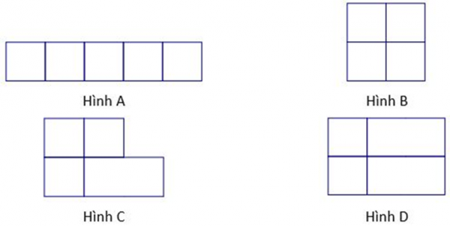

A. Hình A

B. Hình B

C. Hình C D. Hình D

Lời giải:

**Bước 1:**

**Lý thuyết:**Hình vuông có 4 góc vuông và 4 cạnh bằng nhau.  
  
Hình A có 5 hình vuông.  
Hình B có 5 hình vuông.  
Hình C có 3 hình vuông.  
Hình D có 3 hình vuông.  
Vậy hình có 5 hình vuông là hình A và hình B  
**Đáp án:**Hình A và Hình B .

Câu **12**: [NB]

Chọn tất cả những hình có phần tô màu là hình vuông.  
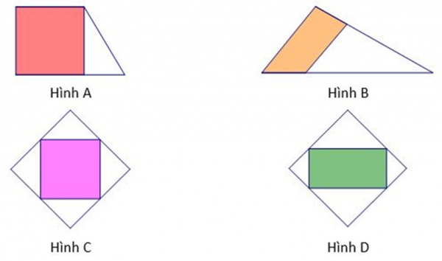

A. Hình A

B. Hình B

C. Hình C

D. Hình D

Lời giải:

**Bước 1:**

**Lý thuyết:**  
Hình vuông có 4 góc vuông và 4 cạnh bằng nhau.  
  
Hình A và hình C có phần tô màu là hình vuông.  
**Đáp án:**  
Hình A  
Hình C

Câu **13**: [NB]

Chọn tất cả các đồ vật có dạng hình vuông:  
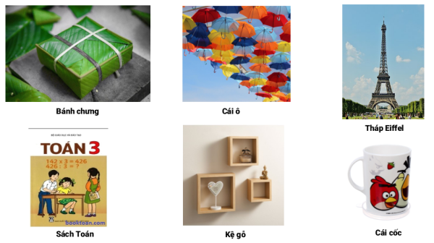

A. Bánh chưng

B. Sách Toán

C. Kệ gỗ

D. Cái cốc

Lời giải:

**Bước 1:**

**Lý thuyết:**  
Hình vuông có 4 góc vuông và có 4 cạnh bằng nhau.  
  
Ta thấy bánh chưng và kệ gỗ đều có 4 góc vuông và 4 cạnh bằng nhau nên bánh chưng và kệ gỗ có hình dạng là hình vuông.  
**Đáp án:**  
Bánh chưng  
Kệ gỗ

Câu **14**: [NB]

Chọn từ thích hợp để điền vào chỗ trống.  
Hình vuông có 4 góc [[vuông]] và 4 cạnh [[bằng nhau]].

Lời giải:

**Bước 1:**

**Lý thuyết:**  
Hình vuông có 4 góc vuông và 4 cạnh bằng nhau.  
  
Theo lý thuyết, ta có: Hình vuông có 4 góc vuông và 4 cạnh bằng nhau.  
**Đáp án:**  
vuông  
bằng nhau

Câu **15**: [NB]

Chọn đáp án đúng.  
Trong các đáp án dưới đây, đáp án nào đọc đúng tên hình vuông trong hình vẽ?  
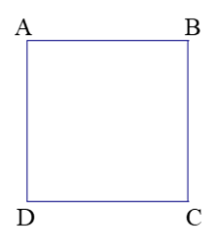

A. ABDC B. BACD C. CBDA

D. DABC

Lời giải:

**Bước 1:**

**Lý thuyết:**Hình vuông có 4 góc vuông và 4 cạnh bằng nhau.  
  
Tên của hình vuông đã cho là: D A B C .  
**Đáp án:**  
D A B C

Câu **16**: [NB]

Hình vẽ trên có [[1]] hình vuông

Lời giải:

**Bước 1:**

**Lý thuyết:**  
Hình vuông có 4 góc vuông và 4 cạnh bằng nhau.  
  
Hình vẽ trên có một hình vuông là  
Còn các hình còn lại là hình chữ nhật.  
**Đáp án đúng: 1 .**

Câu **17**: [NB]

Chọn đáp án đúng.  
Cho hình vẽ sau, đoạn thẳng E F có độ dài là bao nhiêu biết A D F E là hình vuông?

A. 2cm

B. 4cm

C. 6cm

Lời giải:

**Bước 1:**

**Lý thuyết:**Hình vuông có 4 góc vuông và 4 cạnh bằng nhau.  
  
Theo lí thuyết ta có cạnh D F bằng cạnh E F , do đó đáp án là 4 c m .  
**Đáp án:**4 c m .

Câu **18**: [NB]

Chọn đáp án đúng.  
Kể tên tất cả các cạnh của hình vuông A B C D .  
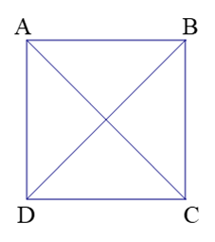

A. AB, CD, BC, AD

B. AB, BD, DC, CA C. BA, BC, CA, AD D. AD, AB, AC, BC

Lời giải:

**Bước 1:**

**Lý thuyết:**Hình vuông có 4 góc vuông và 4 cạnh bằng nhau.  
Hình vuông A B C D có các cạnh là: A B , C D , B C , A D .  
**Đáp án:**  
A B , C D , B C , A D .

Câu **19**: [NB]

Chọn đáp án đúng để điền vào ô trống.  
Cho hình vẽ:  
Tổng độ dài các cạnh của hình vuông A B C D là [[16cm]].

Lời giải:

**Bước 1:**

**Lý thuyết:**Hình vuông có 4 góc vuông và 4 cạnh bằng nhau.  
  
Độ dài đoạn A B là: 4 c m  
Hình vuông A B C D có các cạnh A B = B C = C D = D A = 4 c m  
Tổng độ dài các cạnh của hình vuông A B C D là: 4 × 4 = 16 ( c m )  
**Đáp số:**16 c m

Câu **20**: [NB]

Bạn hãy điền số thích hợp vào ô trống.  
Cho hình vuông A B C D có cạnh C D bằng 2 d m .  
Độ dài cạnh B C là: [[20]] c m

Lời giải:

**Bước 1:**

**Lý thuyết:**  
Hình vuông có 4 góc vuông và 4 cạnh bằng nhau.  
  
A B C D là hình vuông nên có 4 cạnh bằng nhau.  
A B = B C = C D = A D = 2 d m .  
Đổi 2 d m = 20 c m .  
Vậy số điền vào ô trống là: 20 .  
**Đáp án:**  
20

Câu **21**: [NB]

Cho hình vẽ sau:  
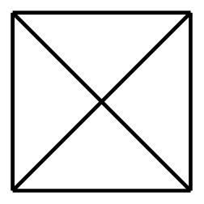  
Dùng thước đo độ dài và e-ke kiểm tra và điền từ đúng nhất vào chỗ trống:  
Hình trên là hình [[vuông]]  
Hai đường chéo trong hình trên [[vuông góc]] với nhau.

Lời giải:

**Bước 1:**

**Lý thuyết:**  
Hình vuông có 4 góc vuông và 4 cạnh bằng nhau.  
  
Sử dụng thước kẻ đo độ dài và e-ke, ta có: hình trên là hình vuông.  
Sử dụng e-ke, ta thấy hai đường chéo trong hình trên vuông góc với nhau.

Câu **22**: [NB]

Bạn hãy chọn đáp án đúng:  
Hình nào dưới đây là hình vuông?

A. Hình 1

B. Hình 2

C. Hình 3 D. Hình 4

Lời giải:

**Bước 1: Lý thuyết:**  
Hình vuông và các yếu tố hình của vuông.  
  
Quan sát hình ta thấy:  
Hình 1 là hình tròn  
Hình 2 là hình vuông, do có bốn góc vuông và bốn cạnh bằng nhau.  
Hình 3 là hình tứ giác có bốn cạnh không bằng nhau nên không phải là hình vuông.  
Hình 4 là hình chữ nhật cũng không có bốn cạnh bằng nhau nên không phải hình vuông.  
**Đáp án:**  
Hình 2

Câu **23**: [NB]

Bạn hãy chọn đáp án đúng để điền vào ô trống.  
Cho hình vẽ sau:  
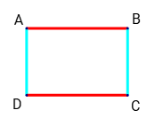  
Cạnh dài của hình chữ nhật A B C D được tô màu [[đỏ]].

Lời giải:

**Bước 1:**

**Lý thuyết:**  
Hình chữ nhật có 4 góc vuông, 2 cạnh dài có độ dài bằng nhau và 2 cạnh ngắn có độ dài bằng nhau.  
Độ dài cạnh dài gọi là chiều dài, độ dài cạnh ngắn gọi là chiều rộng.  
  
Cạnh dài của hình chữ nhật A B C D là các cạnh A B , C D . Các cạnh đó được tô màu đỏ.  
Vậy đáp án đúng cần chọn là: đỏ  
**Đáp án:**  
đỏ

Câu **24**: [NB]

Bạn hãy chọn đáp án đúng.  
Cho hình vẽ sau:  
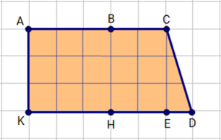  
Cần cắt tờ giấy như hình trên theo đoạn thẳng nào dưới đây để được một hình vuông?

A. Đoạn thẳng BH

B. Đoạn thẳng BE

Lời giải:

**Bước 1:**

**Lý thuyết:**  
Hình chữ nhật có 4 góc vuông, 2 cạnh dài có độ dài bằng nhau và 2 cạnh ngắn có độ dài bằng nhau.  
Độ dài cạnh dài gọi là chiều dài, độ dài cạnh ngắn gọi là chiều rộng.  
Hình vuông có 4 góc vuông và 4 cạnh có độ dài bằng nhau.  
  
Nếu cắt tờ giấy như hình trên theo đoạn thẳng B H ta có hình sau:  
  
Tờ giấy đã cho được chia thành 2 hình là hình vuông A B H K và tứ giác B C D H không phải là hình vuông.  
Nếu cắt tờ giấy như hình trên theo đoạn thẳng B E ta có hình sau:  
Tờ giấy đã cho được chia thành 2 hình là tứ giác A B E K và tứ giác B C D E đều không phải là hình vuông.  
Do đó cần cắt tờ giấy theo đoạn thẳng B H để được một hình vuông.  
**Đáp án:**  
Đoạn thẳng B H

Câu **25**: [NB]

Bạn hãy chọn đáp án đúng.  
Cho các hình vẽ sau:  
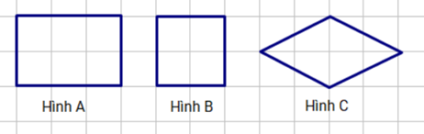  
Trong các hình trên, hình nào là hình vuông?

A. Hình A

B. Hình B

C. Hình C

Lời giải:

**Bước 1:**

**Lý thuyết:**  
Hình vuông có 4 góc vuông và 4 cạnh có độ dài bằng nhau.  
  
Hình A không có 4 cạnh có độ dài bằng nhau nên không phải là hình vuông.  
Hình B có 4 góc vuông và 4 cạnh có độ dài bằng nhau nên hình B là hình vuông.  
Hình C không có 4 góc vuông nên không là hình vuông.  
**Đáp án:**  
Hình B

Câu **26**: [NB]

Bạn hãy điền số thích hợp vào ô trống.  
Cho hình vẽ sau:  
Trong hình vẽ trên có [[2]] hình chữ nhật.

Lời giải:

**Bước 1:**

**Lý thuyết:**  
Hình chữ nhật có 4 góc vuông, 2 cạnh dài có độ dài bằng nhau và 2 cạnh ngắn có độ dài bằng nhau.  
Độ dài cạnh dài gọi là chiều dài, độ dài cạnh ngắn gọi là chiều rộng.  
  
Hình A có 4 góc vuông, 2 cạnh dài có độ dài bằng nhau và 2 cạnh ngắn có độ dài bằng nhau nên hình A là hình chữ nhật.  
Hình B không có 4 góc vuông nên không là hình chữ nhật.  
Hình C có 4 góc vuông, 2 cạnh dài có độ dài bằng nhau và 2 cạnh ngắn có độ dài bằng nhau nên hình C là hình chữ nhật.  
Vậy trong hình vẽ đã cho có 2 hình chữ nhật.  
**Đáp án:**  
2

Câu **27**: [NB]

Bạn hãy điền số thích hợp vào ô trống.  
Cho một khung cửa sổ dạng hình chữ nhật có các kích thước như sau:  
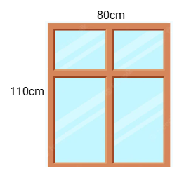  
Khung cửa sổ có chiều dài là [[110]] c m và chiều rộng là [[80]] c m .

Lời giải:

**Bước 1:**

**Lý thuyết:**  
Hình chữ nhật có 4 góc vuông, 2 cạnh dài có độ dài bằng nhau và 2 cạnh ngắn có độ dài bằng nhau.  
Độ dài cạnh dài gọi là chiều dài, độ dài cạnh ngắn gọi là chiều rộng.  
  
Quan sát hình vẽ ta thấy khung cửa sổ có chiều dài là 110 c m và chiều rộng là 80 c m .  
Vậy các số thích hợp để điền vào ô trống lần lượt là 110 và 80 .  
**Đáp án:**  
110  
80

Câu **28**: [NB]

Bạn hãy điền số thích hợp vào ô trống.  
Cho hình vẽ sau:  
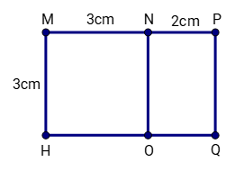  
Chiều dài của hình chữ nhật M P Q H là [[5]] c m .

Lời giải:

**Bước 1:**

**Lý thuyết:**  
Hình chữ nhật có 4 góc vuông, 2 cạnh dài có độ dài bằng nhau và 2 cạnh ngắn có độ dài bằng nhau.  
Độ dài cạnh dài gọi là chiều dài, độ dài cạnh ngắn gọi là chiều rộng.  
  
Hình chữ nhật M P Q H có các cạnh dài là M P , H Q .  
Chiều dài của hình chữ nhật M P Q H là: 3 c m + 2 c m = 5 c m  
Vậy số thích hợp để điền vào ô trống là 5 .  
**Đáp án:**  
5

Câu **29**: [NB]

Bạn hãy điền số thích hợp vào ô trống.  
Cho hình sau:  
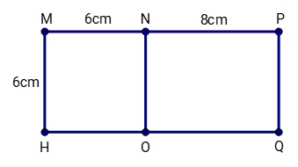  
Khi đó: Chiều dài của hình chữ nhật NPQO là [[8]] c m , độ dài cạnh hình vuông MNOH là [[6]] c m .

Lời giải:

**Bước 1:**

**Lí thuyết:**Hình chữ nhật, hình vuông.  
  
Chiều dài của hình chữ nhật NPQO là N P = 8 c m , độ dài cạnh hình vuông MNOH là M N = 6 c m .  
**Đáp án:**8 ; 6 .

Câu **30**: [NB]

Bạn hãy điền số thích hợp vào ô trống.  
Cho hình sau:  
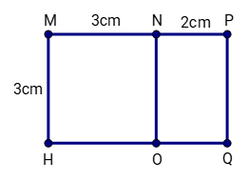  
Khi đó: Chiều dài của hình chữ nhật NPQO là [[3]] c m , độ dài cạnh hình vuông MNOH là [[3]] c m .

Lời giải:

**Bước 1:**

**Lí thuyết:**Hình chữ nhật, hình vuông.  
  
Chiều dài của hình chữ nhật NPQO là O N = 3 c m , độ dài cạnh hình vuông MNOH là M N = 3 c m .  
**Đáp án:**3 ; 3 .

Câu **31**: [NB]

Bạn hãy chọn đáp án đúng.  
Cho hình sau:  
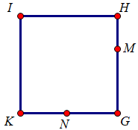  
Biết I H G K là hình vuông, I H = 5 c m . Khẳng định nào dưới đây đúng?

A. HG=5cm

B. MG=5cm C. NG=5cm D. KN=5cm

Lời giải:

**Bước 1:**

**Lí thuyết:**Hình chữ nhật, hình vuông.  
  
Ta có I H G K là hình vuông nên I H = H G = G K = K I = 5 c m .  
**Đáp án:**H G = 5 c m .

Câu **32**: [NB]

Bạn hãy chọn đáp án đúng.  
Cho hình sau:  
  
Biết I H G K là hình vuông, I H = 4 c m . Khẳng định nào dưới đây đúng?

A. HG=4cm

B. MG=4cm C. NG=4cm D. KN=4cm

Lời giải:

**Bước 1:**

**Lí thuyết:**Hình chữ nhật, hình vuông.  
  
Ta có I H G K là hình vuông nên I H = H G = G K = K I = 4 c m .  
**Đáp án:**H G = 4 c m .

Câu **33**: [NB]

Bạn hãy chọn đáp án thích hợp điền vào chỗ trống.  
Cho hình chữ nhật E F H G như sau:  
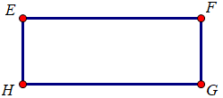  
Chiều dài của hình chữ nhật là độ dài của các cạnh [[EF]].

Lời giải:

**Bước 1:**

**Lí thuyết:**Hình chữ nhật, hình vuông.  
  
Hình chữ nhật E F H G có chiều dài là độ dài của các cạnh E F , H G .  
**Đáp án:**E F , H G .

Câu **34**: [NB]

Bạn hãy chọn đáp án thích hợp điền vào chỗ trống.  
Cho hình chữ nhật E F H G như sau:  
  
Chiều rộng của hình chữ nhật là độ dài của các cạnh [[HG]].

Lời giải:

**Bước 1:**

**Lí thuyết:**Hình chữ nhật, hình vuông.  
  
Hình chữ nhật E F H G có chiều rộng là độ dài của các cạnh E H , F G .  
**Đáp án:**E H , F G .

Câu **35**: [NB]

Bạn hãy chọn đáp án đúng.  
Hai bạn rùa và cua cùng xuất phát từ điểm A, biết tốc độ hai bạn đi là như nhau. Hỏi bạn cua đến điểm B trước hay bạn rùa đến điểm D trước? Biết A B C D là hình chữ nhật.  
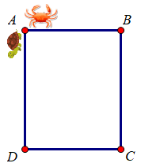

A. Bạn cua đến điểm B trước.

B. Bạn rùa rùa đến điểm D trước.

Lời giải:

**Bước 1:**

**Lí thuyết:**Hình chữ nhật, hình vuông.  
  
Ta có A B C D là hình chữ nhật có chiều dài là A D , chiều rộng là A B .  
Do đó A B < A C .  
Mà tốc độ hai bạn đi là như nhau nên bạn cua sẽ đến B trước bạn rùa.  
**Đáp án:**Bạn cua đến điểm B trước.

Câu **36**: [NB]

Bạn hãy chọn đáp án đúng.  
Hai bạn rùa và cua cùng xuất phát từ điểm A, biết tốc độ hai bạn đi là như nhau. Hỏi bạn cua đến điểm B trước hay bạn rùa đến điểm D trước? Biết A B C D là hình chữ nhật.  
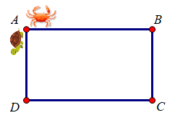

A. Bạn cua đến điểm B trước.

B. Bạn rùa đến điểm D trước.

Lời giải:

**Bước 1:**

**Lí thuyết:**Hình chữ nhật, hình vuông.  
  
Ta có A B C D là hình chữ nhật có chiều dài là A B , chiều rộng là A D .  
Do đó A D < A B .  
Mà tốc độ hai bạn đi là như nhau nên bạn rùa sẽ đến D trước.  
**Đáp án:**Bạn rùa đến điểm D trước.